Запоминаем быстро и качественно

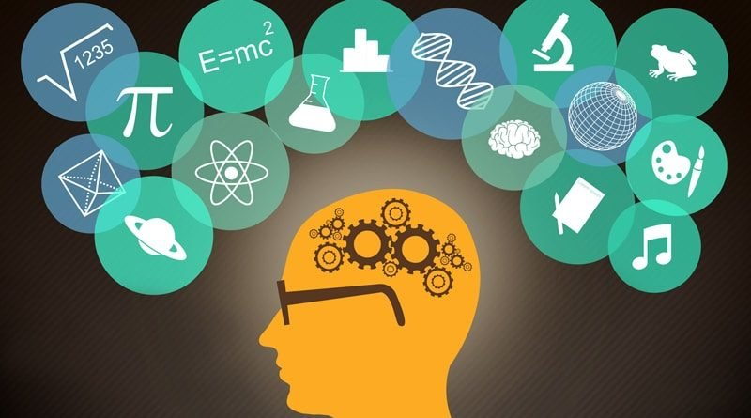

Память включена во всё многообразие жизни человека, поэтому формы ее проявления и виды разнообразны. Одни люди лучше запоминают описание внешнего вида предметов: иллюстрации, таблицы, чертежи, рисунки, образные выражения и сравнения. Другие, лучше воспринимают отвлеченный материал, где от человека требуются способности к абстрагированию и обобщению. Однако у большинства людей наблюдается что-то среднее. Учеными установлено, что наиболее благоприятные часы для запоминания – это утренние и вечерние, когда тело человека расслаблено и не активно. При запоминании следует учитывать тот факт, что существует подсознательное сопротивление чрезмерным усилиям, поэтому лучше всего сократить время, потраченное на изучение, а увеличить качество усвоения.
Психологи установили тесную связь между концентрацией внимания и памятью. Они утверждают, что необходимым условием при запоминании является способность сосредотачивать и удерживать внимание на изучаемом материале.
Что способствует концентрации внимания:
1. Интерес к данной проблеме. Если интересы разбросаны, то трудно сконцентрировать свое внимание.
2. Внутренняя установка на прочтение. Установка на изучение материала не дает отвлечься на другие вопросы.
3. Активное изучение. При прочтении текста, важно, как при обычном разговоре: комментировать текст, соглашаться, выражать несогласие, задавать вопросы.
4. Поиск сути, скрытого за словами. Поиск смысла полученной информации, сохраняет мысли человека на своем собственном языке, и поэтому ему легко концентрировать свое внимание.
5. Предугадывание содержания. Если постоянно размышлять о проблеме, то сохранится активность при изучении.
Учеными, опытным путем было установлено, что в течение первого часа, в результате ослабления ассоциативных связей, человек утрачивает около 60% информации, через 9 часов – еще 20%, а спустя 48 часов кривая забывания стабилизируется. Чтобы улучшить память, можно воспользоваться следующими рекомендациями.
Психологические приемы запоминания информации:
- Осознание цели изучения и интерес к данной проблеме.
- Понимание содержания материала, остановка в тех местах, где возникает трудность усвоения.
- Лучше усваивается текст, который написан эмоционально и образно. Если нет наглядного материала, необходимо представить «текст
в образе».
- Использование всех типов памяти (зрительной, слуховой, двигательной). Надолго и прочно запоминается тот материал, который человек видит, слышит и произносит одновременно.
- Знание законов внимания. Человеку свойственно отвлекаться, и происходит это в среднем через каждые двадцать минут. Поэтому, прочитав текст в течение двадцати минут, необходимо остановится и мысленно представить прочитанный материал в образах или понятиях.
- Изучение порциями. Вначале ознакомиться с текстом полностью, и лишь затем начать изучать его, при этом желательно разбить его на небольшие части (но не более семи).
- Чтение текста с промежутками в пяти минут, а не подряд, тогда эффективность запоминания текста увеличивается в разы.
- Выделение цветом или подчеркивание. Помечая текст, человек осмысливает и воплощает его в удобную для себя форму. Чтение помеченных отрывков значительно сокращает время и усвоение при повторном изучении.
9. Чтение ключевых моментов. Какая бы хорошая ни была память, ключевые идеи важно перечитывать несколько раз, чтобы хорошо усвоить материал. Полезно представлять в уме краткий обзор общей идеи полученной информации, что позволит хорошо усвоить материал с запасом прочности.
Изучение необходимой информации не означает прекращения ее действия. Она продолжает оказывать влияние на протяжении всей последующей жизни человека, так как при первом прочтении человек может обратить внимание на одну сторону сообщения и не заметить другой, не менее важной. Поэтому следует читать повторно ту или иную информацию, тогда первые пункты уже будут знакомы, и им не потребуется большого внимания, что позволит увидеть новое и удивиться, что не заметили этого раньше.

Психолог отдела
общественного здоровья А.А. Диканова

